**Отчет по самостоятельной работе №**3

**по дисциплине МДК 01.02 “Технология разработки программного обеспечения”.**

Выполнил: студент

группы 319

Бакеев Рамзан Русланович

Дата 22.11.2024

**Цель работы**

Цель работы – научиться работать с MySQL, выполнять основные SQL-запросы для создания и работы с таблицами и данными.

**Основная структура задания**

Задание 1.

1)Используем команду apt для установки MySQL Server:

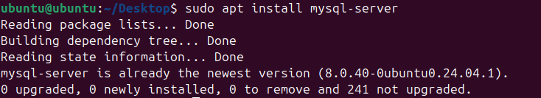

2)Войдем в командную строку MySQL с правами root:

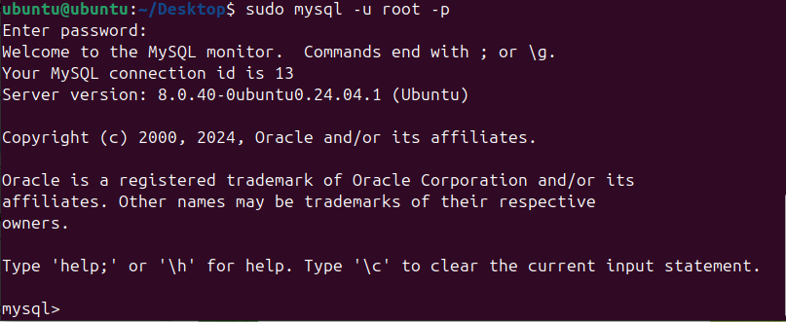

Задание 2.

1) Создаем базу данных:



1. Создадим две таблицы:

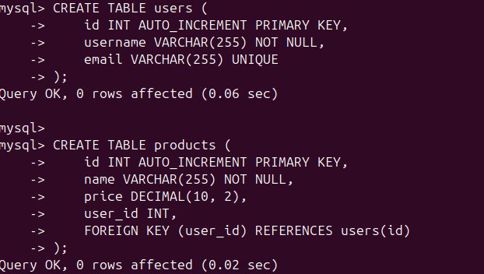

Задание 3

1) Вставим данные в таблицу `users` и `products`:

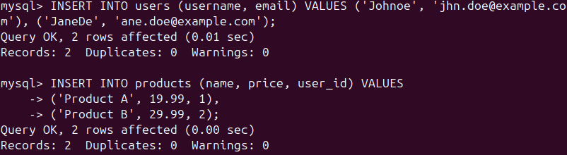

1. Используем команду `SELECT` для проверки:

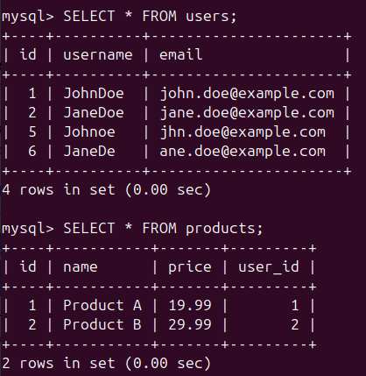

Задание 4.

1)Напишем SQL запросы используя WHERE, JOIN, GROUP BY:

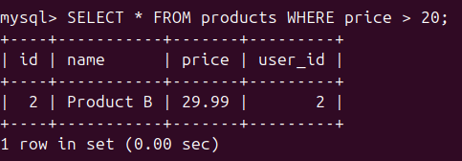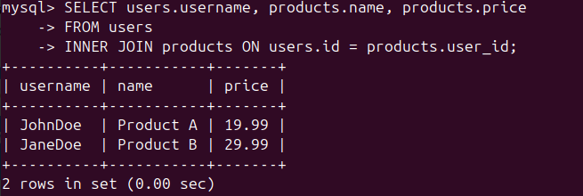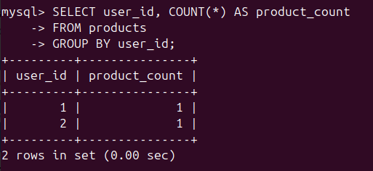

Задание 5.

1. Напишем запросы для обновления и удаления данных:

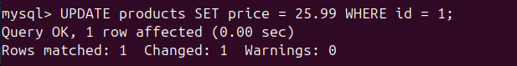

1. Проверим корректность выполнения этих операций:

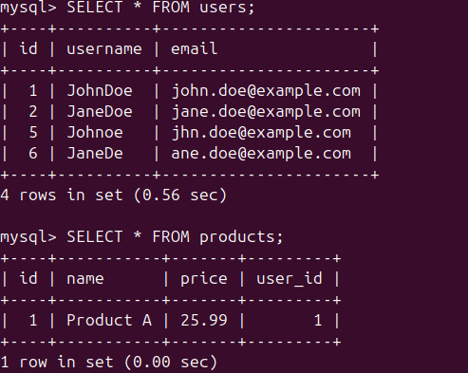

**Выводы работы**

Мы научились работать с MySQL, выполнять основные SQL-запросы для создания и работы с таблицами и данными.